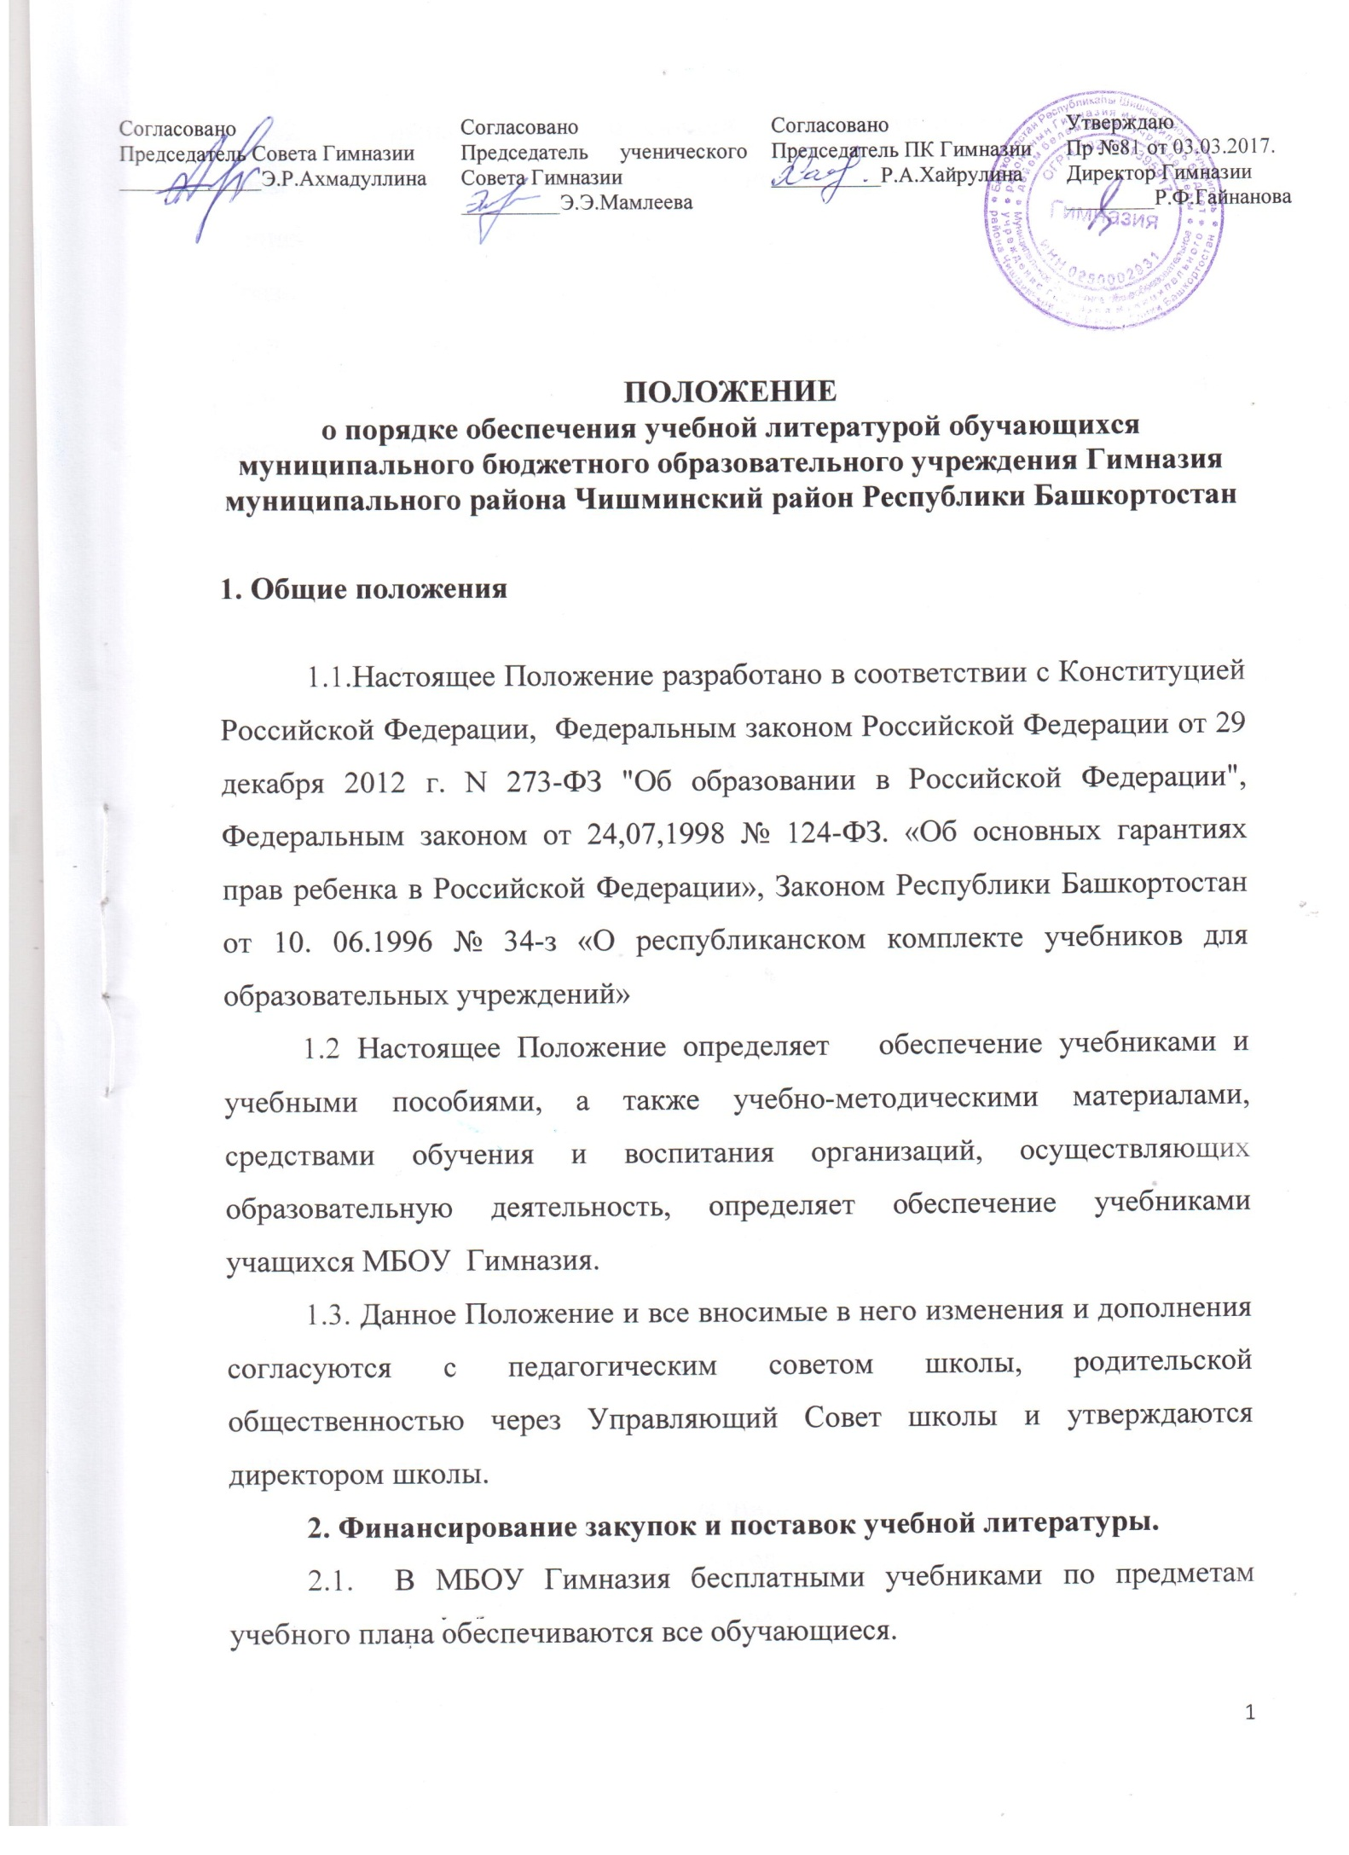

2.2. Гимназия по имеющий государственную аккредитацию образовательным программам начального общего, основного общего, среднего общего образования, для использования при реализации указанных образовательных программ выбирают учебники из числа входящих в федеральный перечень учебников, рекомендуемых к использованию при реализации имеющих государственную аккредитацию образовательных программ начального общего, основного общего, среднего общего образования.
Учебники и учебные пособия, а также учебно-методические материалы, средства обучения и воспитания приобретаются за счет субвенций, выделяемых бюджету муниципального района Чишминский район Республики Башкортостан из бюджета Республики Башкортостан.
2.3. Обеспечение обучающихся Гимназии осуществляется за счет школьного фонда учебников, а также перераспределения имеющихся в муниципальном фонде учебников и приобретённых за счёт субвенций, субсидий и иных межбюджетных трансфертов, выделяемых бюджету муниципального района Чишминский район республики Башкортостан из федерального и регионального бюджетов на реализацию основных общеобразовательных программ, и бюджета муниципального района Чишминский район Республики Башкортостан.
2.4. Ответственность за обеспечение обучающихся учебниками несут руководители образовательных организаций.
2.5. При организации образовательного процесса возможно использование учебников свыше 5 лет, при их хорошем состоянии соответствующих федеральному государственному общеобразовательному стандарту
2.6. При оформлении муниципальной заявки на учебники обеспечивается следующая последовательность оформления заказа:
- учитель подает заявку на учебники библиотекарю;
- заместитель директора совместно с библиотекарем Гимназии на основе заявок учителей, с учетом имеющихся в фондах школы учебников и реализуемого учебно-методического комплекта формируют заказ образовательного учреждения, который передается директору Гимназии;
- директор Гимназии рассматривает и утверждает заказ образовательного учреждения на учебники, после чего заказ передается в отдел образования.
- Муниципальное казенное учреждение Управление образования муниципального района Чишминский район анализирует заказы образовательных организаций, контролирует процедуру закупки образовательными организациями учебников, а также поступление закупленных учебников в образовательные организации, МКУ Управление образования направляет отчет о закупленных учебниках в Министерство образования Республики Башкортостан. Сводные заказы на бесплатные учебники и учебные пособия, выделяемые Министерством образования Республики Башкортостан, утверждается начальником МКУ Управление образования и передается в Министерство образования Республики Башкортостан, поступившие учебники и учебные пособия согласно заказам распределяются в образовательные организации.

3. Порядок использование учебного фонда школьной библиотеки
3.1. Учебной литературой, приобретенной на бюджетные средства и соответствующей Федеральному перечню, имеют право пользоваться все без исключения учащиеся и учителя школы.
3.2. Учебники выдаются учителям 1 - 4 классов по количеству учащихся в классах на 01.09. по графику, который вывешивается в учительской за 7 дней до начала учебного года.
3.3 Учащимся 5-ых и 11-ых классов учебники выдаются лично каждому под роспись.
3.4. Классные руководители следят, чтобы учащиеся подписали свои учебники при их получении. Учебники, непригодные для использования, должны быть обменены сразу в библиотеке, в начале года.
3.5. В конце учебного года учебная литература возвращается в библиотеку. Учебники, непригодные для дальнейшего использования (испорченные) должны быть заменены или сданы отдельно для дальнейшего исключение из фонда. Прилагается список должников на день сдачи учебников классом.
3.6. Учащиеся, не сдавшие в конце года учебники и литературу из основного фонда библиотеки, учебную литературу в следующем учебном году не получают, до погашения долга.
3.7. Учащиеся 9-ых и 11-ых классов сдают учебную и прочую литературу в библиотеку лично сразу после праздника Последнего звонка и до конца сдачи экзаменов.
3.8. Без обходного листа, подписанного библиотекарем, учащиеся с 1 по 11 класс покинуть школу, т.е. забрать документы не могут.
3.9. Ответственность за исполнение пункта 3.8 данного Положения возлагается на классных руководителей, администрацию школы и библиотекаря.
3.10. Если учебник утерян или испорчен, родители или лица их замещающие, должны найти (купить) совершенно идентичный утраченному (автор, название, издательство) учебник и вернуть его в библиотеку школы.
3.11. В конце мая составляется и вывешивается список учебников, которые будут использованы в учебном процессе в следующем учебном году.

4. Границы компетенции участников реализации Положения.
4.1 Совет школы:
- принимает изменения и дополнения в настоящее Положение.
4.2 Директор школы:
- заключает договоры на поставку учебной литературы с издательствами.
- координирует деятельность Совета школы, педагогического, родительского и ученического коллективов по формированию, сохранению и бережному отношению к фонду учебников в школе;
- обеспечивает условия для хранения учебного фонда;
- утверждает изменения и дополнения к настоящему Положению.
4.3 Классные руководители:
- доводят до сведения родителей данное Положение;
- получают учебники или организуют получение учебников на свой класс;
- участвуют в рейдах по проверке состояния учебников, находящихся на руках у учащихся.
- контролируют состояние учебных изданий, находившихся в пользовании учеников класса, при сдаче учебников.
4.4 Родители:
- обеспечивают учащихся учебными изданиями одноразового использования, необходимых в учебном процессе по реализуемым программам (дидактический и тестовый материал, атласы и контурные карты, учебник-тетрадь, индивидуальная рабочая тетрадь, книга для самостоятельной работы, альбом-задачник, тетрадь для творческих заданий и
т. п.)
- несут ответственность за состояние учебных изданий, полученных из фонда школьной библиотеки;
4.5 Учащиеся школы:
- несут полную ответственность за состояние учебных изданий из фонда библиотеки (нельзя подчеркивать, рисовать и т.д.);
- учебники непригодные для пользования, случайно попавшие на выдачу, обменивают сразу после выдачи;
- в конце учебного года учебную литературу возвращают в библиотеку.
4.6 Педагог - библиотекарь:
- ведет учет поступающей учебной литературы по установленной форме;

